Горном Трейл забеге "Голый Камень Трейл"
Трейл - забег "Murino Race 2019"
Серия стартов «Тагильский Трейл»
г. Нижний Тагил, Муринский пруд
22 июня

ПОЛОЖЕНИЕ

- проведении Трейл - забега «Murino Race 2019»

10км –21км

- Цели и задачи.
- популяризация и дальнейшее развитие трейлраннинга;

- повышение спортивного мастерства;
- общение с ведущими спортсменами города и области;

- выявление лучших и перспективных спортсменов свердловской области;
- популяризация массового активного отдыха на природе.

- 1 этап Серии стартов «Тагильский Трейл» в 2019 году
- 1 этап в зачёт Кубка «Тагильский Трейл 2019»

- Руководство подготовкой и проведение.

Общее руководство подготовкой и проведением соревнований осуществляет Клуб «RuNT», при поддержке Туристического клуба «Азимут». Непосредственное проведение соревнований возлагается на главную судейскую коллегию.

- Время и место проведения.
Соревнования проводятся 22 июня 2019 года.
Свердловская область, окрестности г. Нижнего Тагила, Муринский пруд

Программа соревнований:
10:00 – 11:30 регистрация участников, выдача номеров;
11:45 Разминка с Кроссфит командой клуба "Hulk"
11:55 Построение участников на старте;

12:00 Старт групп на 10 км и 21 км;

15:00 Церемония награждения победителей и призеров забега.

- Участники соревнований.

- участию в соревнованиях допускаются команды спортивных клубов, а также любители кроссового бега, все личные спортсмены. Желательно иметь допуск врача и страховку от несчастного случая. Участники забега сами несут ответственность, за свое здоровье (на регистрации заполняется карточка участника, в случае каких-либо травм участник сам несет ответственность за здоровье). Настоятельно рекомендуем иметь допуск для занятий в спортивных соревнованиях. Справку можно получить в поликлинике по месту жительства или в физ-диспансере. В справке допустима формулировка: "Допущен к массовым соревнованиям".

В соответвии с приказом Министерства здравоохранения РФ N134н. Основанием для допуска участника к соревнованиям является наличие у него медицинского заключения о допуске к участию в соревнованиях.

- Предварительная техническая информация на Трейл-забег «Murino Race 2019»

Участникам предлагается на выбор 2 дистанции:
- ) Один Трейл-круг: 10 км. Набор высоты 200 метров с покорением вершины г.Паленая. 2 пункта питания.
- ) Два Трейл-круга: 21 км. Набор высоты 40 метров с покорением вершины г.Паленая. 4 пункта питания.

Трассы забегов спланированы БЕЗ ЭКСТРИМАЛЬНЫХ УЧАСТКОВ!

Круг проложен по красивой лесной местности, с выходом к Муринскому пруду и покорением вершины г.Паленая (275м). Выбирай дистанцию 10км или 21км и беги в компании друзей!
Дистанция проложена по лесным тропам и грунтовым дорогам шириной от 1 до 3 метров.
Вся дистанция промаркирована сигнальной лентой, в помощь вам на дистанции будут волонтеры.
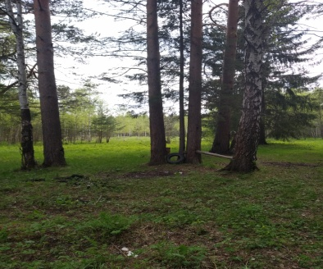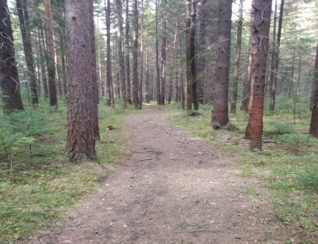

6. Возрастные группы и дистанция.

Мужчины и женщины, дети: До 18 лет - 10 км

18-29 лет – 10 или 21 км 30-39 лет – 10 или 21 км 40-49 лет – 10 или 21 км >50 – 10 или 21 км

- Определение победителей и награждение.

Победители и призеры в каждой возрастной группе на каждой дистанции награждаются грамотами, медалями и призами от Интернет – магазина «RuNT» и магазина «UltraSport» за 1- 3 место. (Спонсоры соревнований будут пополнены)
Первые места в абсолюте на дистанциях 10 и 21 км награждаются отдельными ценными призами.
ВСЕ ФИНИШЕРЫ ПОЛУЧАЮТ ПАМЯТНУЮ МЕДАЛЬ ОРИГИНАЛЬНОГО ДИЗАЙНА!

- Проживание и питание:

Участники из других городов могут остановиться, переодеться и оставить вещи в день соревнований на месте старта в отдельном шатре.

- Порядок и сроки подачи заявок.

Заявка на участие принимается через сервис Orgeo.ru:
https://orgeo.ru/event/9853
Просим всех участников пройти электронную регистрацию!

Если у вас возникли проблемы при регистрации, пишите, пожалуйста, на почту: tagil.trail@gmail.com

Стартовый пакет включает в себя:
- участие в хорошо подготовленном Трейл-забеге;

- подготовка дистанции;

- оригинальная медаль финишёра;
- питание на дистанции (изюм, бананы, курага, изотоник, вода, чай);
- еда на финише;

- фото с дистанции;

- подарочные купоны и продукция спонсоров;
- медали и призы победителям забега.

- Финансирование

Расходы по командированию участников, несут командирующие организации. Соревнования проводятся на самоокупаемости и при поддержке спонсоров. Стартовый взнос для участия в соревнованиях составляет:

Дистанция / Дата | до 15 июня | после 15 июня и в день старта  (с предварительной регистрацией)
10 км | 400р | 600р
21 км | 500р | 600р

Скидки на стартовый взнос:
- Детям до 18 лет и взрослым старше 50 – 10% (Автоматически при регистрации)
- Призерам любого старта из серии «Тагильский Трейл 2018» (“Первый Тагильский Трейл”, “Голый Камень Трейл”) – 10%
(Для получения скидки нужно написать организатору или в сообщения группы Тагильский Трейл)

- Абсолютным победителям любого старта из серии «Тагильский Трейл 2018» (“Первый Тагильский Трейл”, “Голый Камень Трейл”) – 20%
(Для получения скидки нужно написать организатору или в сообщения группы Тагильский Трейл)

Заявка считается поданной, если пройдена электронная регистрация и оплачен стартовый взнос.

Лимит трассы – 300 участников

Стартовый взнос можно оплатить переводом на карту Сбербанка:
5469 1600 1093 0407 (получатель Дмитрий Геннадьевич С.),

При переводе средств указывайте ФИО, номер дистанции, год рождения, спортивный клуб.
tagil.trail@gmail.com +79826109613

Просим участников бежать с номерами, и оплачивать стартовый взнос заранее.

- Схема проезда
На общественном транспорте:
С вокзала можно добраться на маршрутке №27 и №43 (Вокзал – Конечная)
Координаты старта для навигатора или 2ГИС: 57.856579, 59.955209

Участники с личными автомобилями будут размещены в районе старта.

57.883058, 59.876978 –Координаты старта.

https://vk.com/tagil.trail - Вся новая информация по забегу и серии стартов «Тагильский Трейл»

Требования к участникам соревнований

- Прочитать и понять данное Положение о забеге. Заявка на забег означает полное и безоговорочное принятие настоящих Правил.

  - Участники освобождают организаторов от любой материальной, гражданской или уголовной ответственности в случае телесного повреждения или материального ущерба, понесенного ими в течение гонки.
- Заявляясь на забег, Вы гарантируете, что Вы осведомлены о состоянии Вашего здоровья, пределах собственных физических возможностей и уровне своих технических навыков.

- Организаторы оставляют за собой право дисквалифицировать участников, замеченных в небрежном и грубом отношении к природе. Весь мусор необходимо уносить с собой до финиша.

- Во время гонки стартовые номера всегда должны быть на участниках и прикрепляться поверх всей одежды.

- Участник, сошедший с дистанции, должен в максимально короткий срок связаться с организаторами и явиться на финиш.

Телефон для справки: +7-982-610-96-13 (Дмитрий)

До встречи на забеге «Murino Race 2019»!

Первая серия Трейл стартов в Нижнем Тагиле!

